Министерство здравоохранения Российской Федерации

Новокузнецкий государственный институт усовершенствования врачей –
филиал федерального государственного бюджетного образовательного учреждения дополнительного профессионального образования
«Российская медицинская академия непрерывного профессионального образования»

Кафедра Лучевой диагностики

ПОРТФОЛИО ОРДИНАТОРА

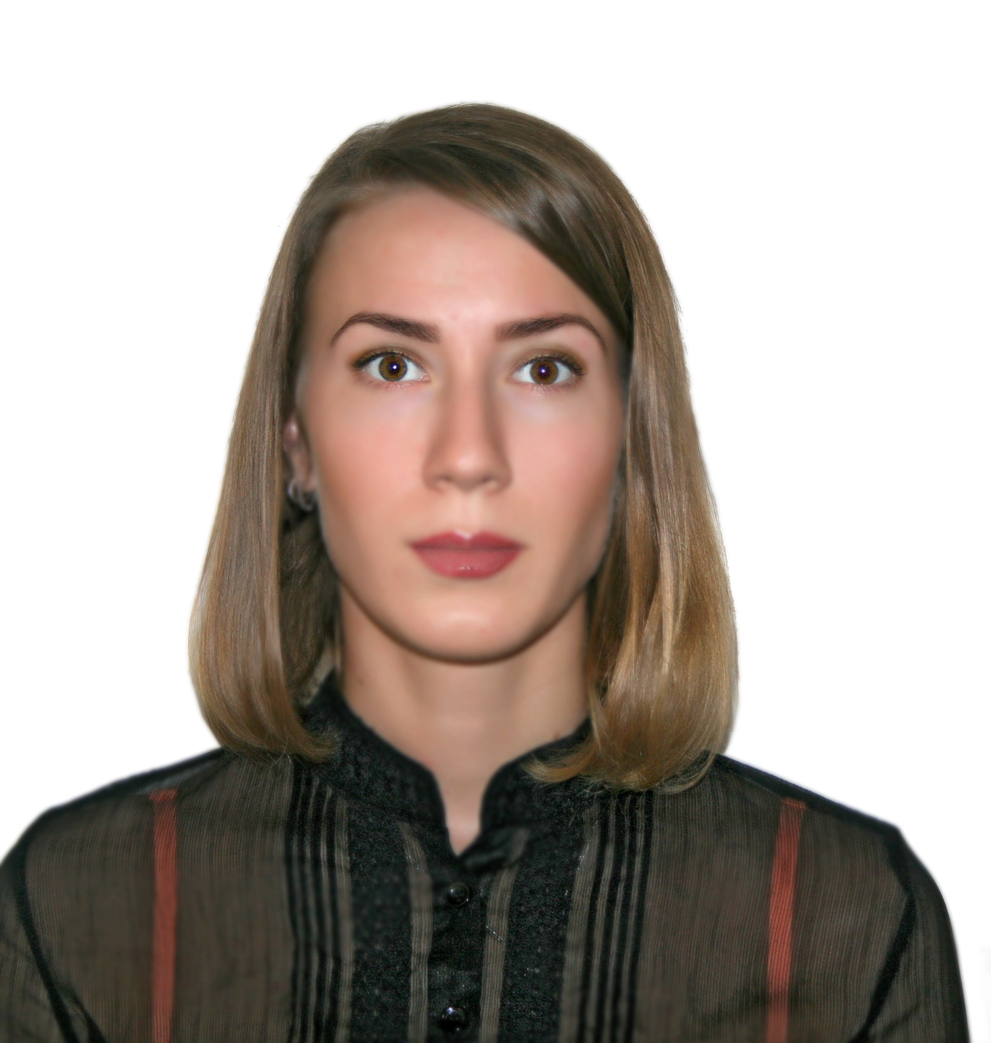

Руденко Вероника Анатольевна

Специальность: Рентгенология

Год поступления: 2017
Год окончания: 2019
E-mail: ommy13@mail.ru

Новокузнецк, 2017
1 Сведения об учебной деятельности

Высшее образование
№ | наименование учреждения | год обучения | специальность
1 | ФГБОУ ВО КемГМУ | 2011-2017 | Лечебное дело

Дополнительное профессиональное образование
№ | наименование учреждения | год обучения | специальность
1 | НГИУВ – филиал ФГБОУ ДПО РМАНПО Минздрава России | 2017 - 2019 | Рентгенология

Самообразование (профессиональные конкурсы, индивидуальные программы, курсы, профессиональные выставки, форумы и т.д.)
№ | наименование учреждения | год обучения | специальность

2 Сведения о научной деятельности

Участие в конференциях, семинарах, симпозиумах и т.д.
№ | Название/тема конференции, семинара, симпозиума | Дата и место проведения | Форма участия | Уровень мероприятия (региональный, всероссийский, международный)
1 | Научно-практическая конференция студентов и молодых ученых в секции иностранных языков | 18-19.04.2013  г. Кемерово | Доклад и публикация | международный

Участие в научно-исследовательской работе
№ | Тема научного исследования (реферата, статьи, тезисов и т.д.) | Дата выполнения работы | Оценка,  результат
1

3 Сведения о трудовой деятельности

Опыт работы
№ | наименование организации | период работы | специальность/  должность
1 | МУЗ «Крапивинская ЦРБ» | 23.07-19.08.2009 | Оператор ЭВМ
2 | МУЗ «Крапивинская ЦРБ» | 01.07-31.08.2011 | Оператор ЭВМ
3 | МБУЗ «Крапивинская ЦРБ» | 02.07-31.07.2012 | Санитарка
4 | ГКУЗ КО КОКПБ | 04.10.2012-16.07.2013 | Санитарка
5 | МБУЗ «ДГКБ №5» г. Кемерово | 01.09-02.12.2013 | Санитарка
6 | МБУЗ «ГКБ №11» | 01.04-30.06.2015 | Мед.сестра
7 | ГКУЗ КО КОКПБ | 21.08.2015-28.08.2017 | Мед.сестра

4 Сведения об участии в общественной деятельности, спортивные достижения

Участие в общественной деятельности (донорство, волонтерство и т.д.)
№ | наименование | дата участия
1 | Донорство крови | 2012-2014
2 | Фестиваль «Студенческая Весна» | Март 2011
3 | Фестиваль «Первокурсник» | Ноябрь 2012
4 | Фестиваль «Студенческая Весна» | Март 2012

Участие в спортивных мероприятиях
№ | наименование соревнования/вид спорта | дата участия | результат
1 | Открыты Новогодние соревнования по легкой атлетике среди женщин  ДЮСШ №7 г. Кемерово | 28.12.2014 | 2 место
2 | Первенство СФО по студенческому многоборью среди команд медицинских ВУЗов | 28-27.02.2015 | 1 командное место  2 личное место
3 | Финальные соревнования «Фестиваля спорта студентов медицинских и фармацевтических ВУЗов России» | 3-5.04.2015 | 2 место
4 | Первенство по легкой атлетике в зачет XIII Универсиады ВУЗов Кузбасса | 27-29.05.2015 | 2 место
5 | Первенство СФО по студенческому многоборью среди команд медицинских ВУЗов | 27-28.02.2016 | 1 командное место  3 личное место
6 | Соревнования по лыжным гонкам среди женщин в зачет XIV областной Универсиады студентов ВУЗов Кузбасса в эстафете | 21-22.03.2016 | 3 место
7 | Соревнования по легкой атлетике в финале «Фестиваля спорта студентов медицинских и фармацевтических ВУЗов России» | 24-28.04.2016 | 2 место

5 Иное

